**Учитель географии КГУ «Средняя школа гимназии №1» г. Кокшетау Кенжеманова Айым Сейтахметовна**

**Эссе**

**«Моя дорога труда и методические приемы»**

Моя дорога труда началась после окончания в 2009 году Кокшетауского государственного университета им. Ш.Ш. Уалиханова естественно-педагогического факультета. Предметом преподавания я выбрала географию. Почему география? Не знаю – просто я любила все на Земле: песок, с которой дети играют, звезды, которые манили красотой, ветер, который, щекотал лицо, политику, далекие города. Все это так и манило, чтобы ее изучили. А это все объединял только один предмет – География.

Школа – это вечная молодость, постоянное движение вперёд. Профессии учителя можно завидовать. Она даёт возможность развиваться творчески и духовно. Упорство, целеустремленность, способность к самосовершенствованию – обязательные качества, к обладанию которыми должен стремиться педагог. Профессия учителя всегда побуждает идти в ногу со временем, а может быть даже и на шаг вперед. Таким образом с 2010-2018г.г. я проработала в СКО Саумалкольской школе гимназии №2 где получила вторую квалификационную категорию. В связи со сменой местожительства с 2019 года и по настоящее время работаю в средней школе гимназии №1 г.Кокшетау. Как педагог, я нахожусь в постоянном профессиональном поиске. Разумеется, опыт приходит с годами. Как измерить работу учителя? Ведь он соприкасается с тонкой материей, которая называется человек, которая наиболее хрупкая и ранимая, особенно в детстве. Учитель – это духовный наставник. Каждый день, заходя в класс, учитель должен заботиться обо всём и делать это с улыбкой на лице. А где же черпать вдохновение? В самой себе, в детских глазах, смотрящих на тебя и выражающих целую гамму чувств. У каждого учителя складывается своя педагогическая философия и система мировоззрения, которую они стараются привить ребёнку. Моими принципами стали индивидуальный подход к каждому ребенку, стремление раскрыть именно его таланты и вызвать в нём желание к саморазвитию, самосовершенствованию. Найти общий язык с каждым учеником и не подавлять в нём инициативу – такова цель моего общения с детьми. Я стараюсь достичь той тонкой грани взаимопонимания, при которой дети видят в учителе не только наставника, но и друга, при этом не теряя к нему уважения как к старшему и как к педагогу.

И школьные учителя и даже университетские профессора стремятся привить своим ученикам способность мыслить критически. Мы знаем, что критическое мышление – это что-то заведомо хорошее, некий навык, который позволит нам успешно справляться с требованиями XXI века, поможет глубже понять то, что мы изучаем и делаем. Но все-таки, что такое критическое мышление?

Критическое мышление, вкратце, это самонаправляемое, самодисциплинируемое, самооценивающее и самокорректирующее мышление. Это предполагает соглашение со строгими стандартами, что влечет за собой эффективную коммуникацию и способность решать проблемы и обязательство преодолевать наш природный эгоцентризм и социоцентризм.

Технология «Развития критического мышления», сориентирована не только на сотрудничество учителя и учащихся, а также на создание комфортных условий, снимающих психологическое напряжение. Работая по данной технологии, учащийся реализует свои потребности и возможности учиться решать свои проблемы самостоятельно, а также обучается способам оценки своей собственной деятельности. Учитель же развивает личность ученика в первую очередь при непосредственном изучении географии, в результате чего происходит формирование коммуникативной компетенции, обеспечивающей комфортные условия для познавательной деятельности и самосовершенствования.

Я использую следующие формы работы с применением технологии критического мышления на уроках географии:

метод «Джиксо», приём «Ассоциации»,составление «Синквейна», географические загадки, постеры, кластеры, коллаж, «диаграммы Венна»

В результате чего данная технология даёт ученику:

- повышение эффективности восприятия информации;

- повышение интереса, как к изучаемому материалу, так и к самому процессу обучения;

- развивает умение критически мыслить;

- способствует развитию ответственного отношения к собственному образованию;

- умение работать в сотрудничестве с другими учениками;

- повышение качества образования;

- желание и умение стать человеком, который учится в течение всей жизни.

При интеграции модуля о новых подходах в процесс обучения я поставила цель: учащиеся должны проработать изучаемую информацию несколькими способами: в паре, в группах и самостоятельно. Создав образовательную среду, в которой учащиеся активно участвуют в учебном процессе, а не пассивно принимают информацию, я могу способствовать формированию у обучающихся знания и понимания не только предмета географии, но сформирую у них потребность в дальнейшем обучении на протяжении всей жизни.

Для того чтобы ввести ребят в диалог и вовлечь всех учащихся в процесс познания,на уроках я организовываю парную работу. С соседом по парте ребята выделяют ключевые слова из параграфа, записывают и обсуждают, тем самым учатся выделять информацию из текста. После демонстрации эксперимента выдвигают собственные гипотезы, объясняющие возможную причину полученного результата. Даже если услышанные мной предположения показались абсурдными, я не тороплюсь давать правильный ответ, а предоставляю возможность им самим найти правильные доводы, тем самым показываю, что ошибки – это не страшно, страшнее сидеть и молчать.

Анализируя свою педагогическую деятельность, я поняла, что раньше на уроках географии я давала готовые ответы. Да, проблемные вопросы я ставила к каждому уроку, но многие ученики отмалчивались, возможно, даже делали вид, что работали. Теперь же я наглядно убедилась, что при парной работе никто из ребят не остаётся в стороне простым наблюдателем, а непосредственно участвует в ходе обсуждения темы.

Используя стратегию «Джигсоу», делю текст параграфа на части, распределяю между группами, учащиеся читают, обсуждают материал и расходятся по вновь образованным группам с целью передачи изученной информации.Таким образом, я вовлекаю всех учеников в процесс взаимообучения. Поначалу у меня были большие сомнения по поводу качества передачи прочитанного материала учащимися. Я опасалась, что не все серьезно отнесутся к заданию. Тем самым часть изучаемого материала будет потеряна. В одной группе слишком быстро закончили обсуждение и стали тихо заниматься каждый своим делом. Пришло время разделиться на новые группы и разойтись для объяснения другим одноклассникам, вот тут я заметила, что двое учащихся поникли. Увидев, что все рассказывают подробно, они потихоньку открыли учебники и стали просматривать материал, а один - подчеркивать простым карандашом ключевые моменты прочитанного и обсужденного материала. В следующий раз, по моему мнению, они отнесутся с большей ответственностью к выполнению подобной работы.

Чтобы полученная информация лучше была усвоена, я предлагаю следующие задания для работы в группах:

1 группа – составить синквейн,

2 группа - нарисовать иллюстрацию,

3 группа -сочинить стихотворение,

4 группа - придумать рекламу.

Тем самым учащиеся изученную информацию структурировали, визуализировали, персонализировали и представляли творчески.

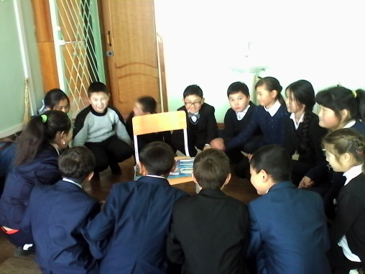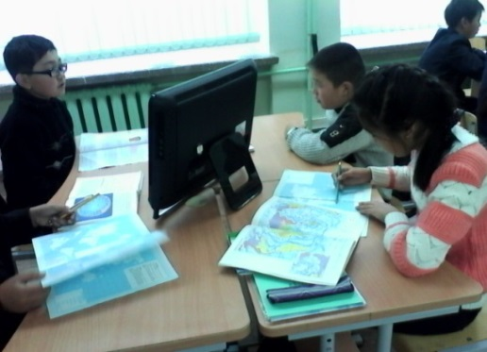

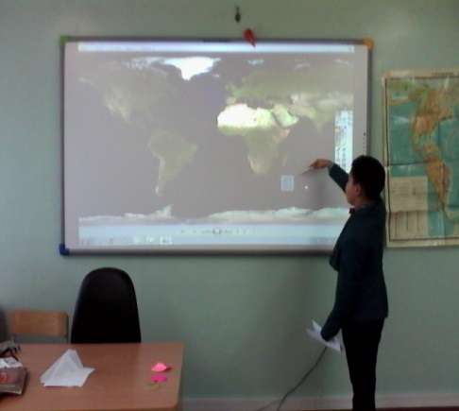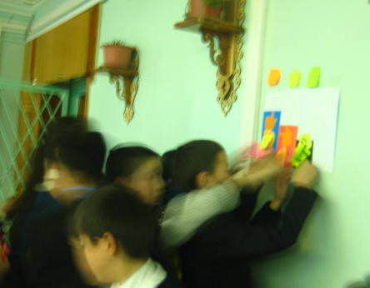

Невозможно представить внедрение новых подходов в обучении без развития критического мышления учащихся. При интеграции данного модуля поставила цель: учащиеся смогут вынести суждение о полученной информации.

Этого я добиваюсь, используя стратегию критического мышления:

* постановка вопросов низкого и высокого порядка,
* ассоциативный куст по словосочетаниям темы,
* мозайка «Джигсоу»,
* составление синквейна, опорной схемы,
* выполнение творческих заданий,
* выделение ключевых слов из параграфа,
* выполнение разноуровневых заданий, разработанных по таксономии Блума.

В результате учащиеся смогли объяснить ключевые слова, составленную опорную схему, ответить на вопросы разноуровневых заданий согласно своему уровню понимания полученной информации.

Наряду с суммативными оцениваниями за раздел и четверть я употребляю на уроках географии самооценивание, рефлексию и взаимооценивание.

С тех пор как я ввела данный метод обучения в свою преподавательскую деятельность, я убедилась в том что учащиеся могут выразить свое мнение через рефлексию, оценить работу других учащихся.

**Разработка урока географии**

**по теме «Северный Ледовитый океан. Атлантический океан»**

**с применением элементов 7 модулей**

|  |  |  |  |  |
| --- | --- | --- | --- | --- |
| 1 четверть | Урок №12 из серии последовательных уроков | | География 7 кл. | |
| **Тема** | **Северный Ледовитый океан. Атлантический океан** | | | |
| Общие цели | Сформировать понятия о Северном Ледовитом и Атлантическом океанах. | | | |
| Результат обучения | Вспомнят о поверхностных течениях, жизни в океане.  Научатся анализировать текст и выделять главную идею,составлять схемы.  Научатся характеризовать океаны по плану.  Научатся сотрудничать и открыто выражать свою точку зрения.  Научатся определять по карте географическое положение океанов  Проявят активность на уроке  Проанализируют свое отношение к уроку | | | |
| Ключевые понятия | Характеристика океанов | | | |
| Задания | 1.Разминка «объединимся» (3 мин) формирование групп для дальнейшей работы  2. Проверка домашнего задания -(формативное оценивание) (8 мин)Групповая работа  3.Изучение новой темы. Работа в группах(20 мин). | | | |
| 4. Панельная презентация (по 2мин- 8 мин) | Взаимооценивание по критериям (5 мин) | |  |
| Рефлексия | «Смайлики»(1мин) | | | |
| Домашнее задание | Найти дополнительный материал, составить сообщение. | | | |